Литературную премию Солженицына
впервые присудили музейным работникам

(ТВ Культура. 2020. 10 марта. URL: https://tvkultura.ru/article/show/article_id/357927)
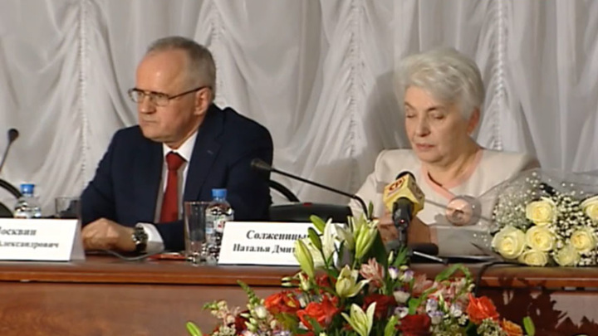

«Литературная премия Александра Солженицына 2020 года присуждена двум деятелям культуры: Наталье Ивановне Михайловой — “За вдохновенное служение гению русской поэзии Александру Сергеевичу Пушкину; за создание музея Василия Львовича Пушкина”, и Сергею Михайловичу Некрасову — “За многолетнее подвижничество на ниве русской культуры; за создание музея Гавриила Романовича Державина”», — передает ТАСС.
Церемония награждения пройдет 28 апреля в Москве, в Доме русского зарубежья имени Александра Солженицына.
Литературная премия Солженицына учреждена в 1998 году. Ее первые лауреаты получали награду из рук самого писателя. В разные годы премию Солженицына вручали В. Распутину, Н. Носову, А. Варламову, В. Астафьеву, актеру Е. Миронову, режиссеру В. Бортко и пр. В 2019 году лауреатом литературной премии стал писатель Евгений Водолазкин.
В 2020 году впервые премия присуждена двум музейным работникам. При этом отмечается, что их деятельность связана с литературой. Наталья Михайлова — главный научный сотрудник Государственного музея Пушкина, автор нескольких книг, а также множества статей, посвященных Александру Пушкину и его дяде литератору Василию Пушкину. Сергей Некрасов — директор Всероссийского музея Пушкина, по его инициативе был создан музей-усадьба Г.Р. Державина в Санкт-Петербурге.

